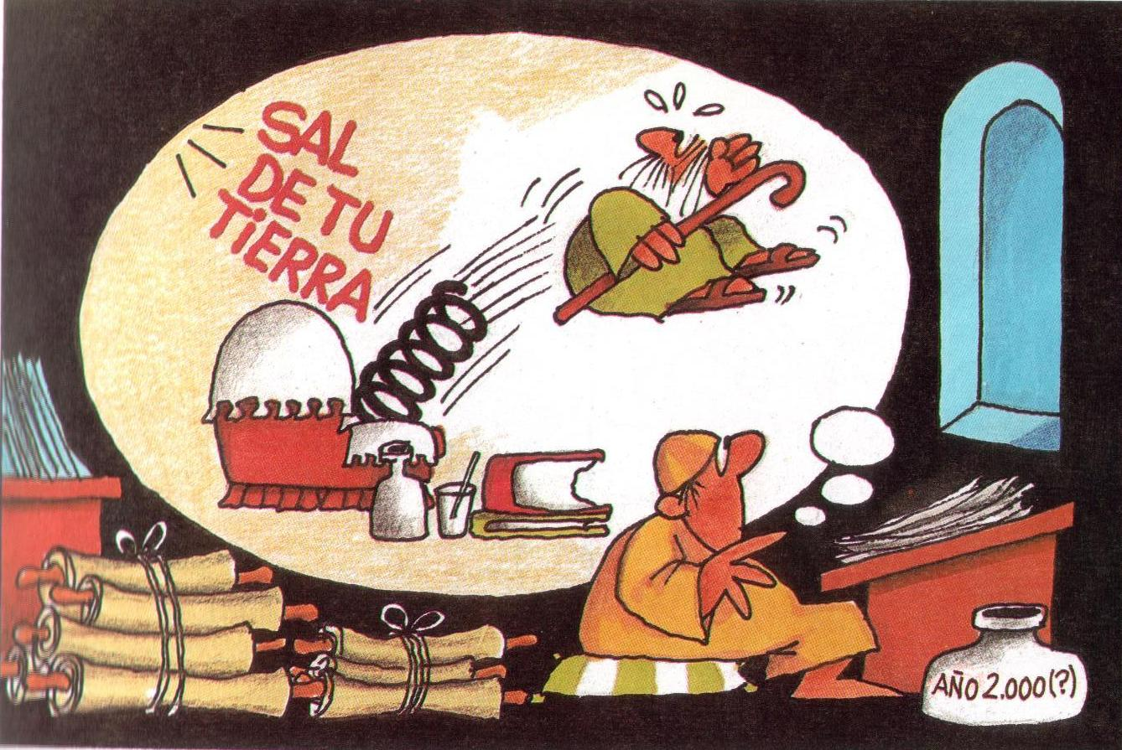
El plan de Dios es que nuestra historia finalice en una nueva creación. Con la vocación de Abraham se relanza la historia, nuestra historia. Hacia una tierra nueva.

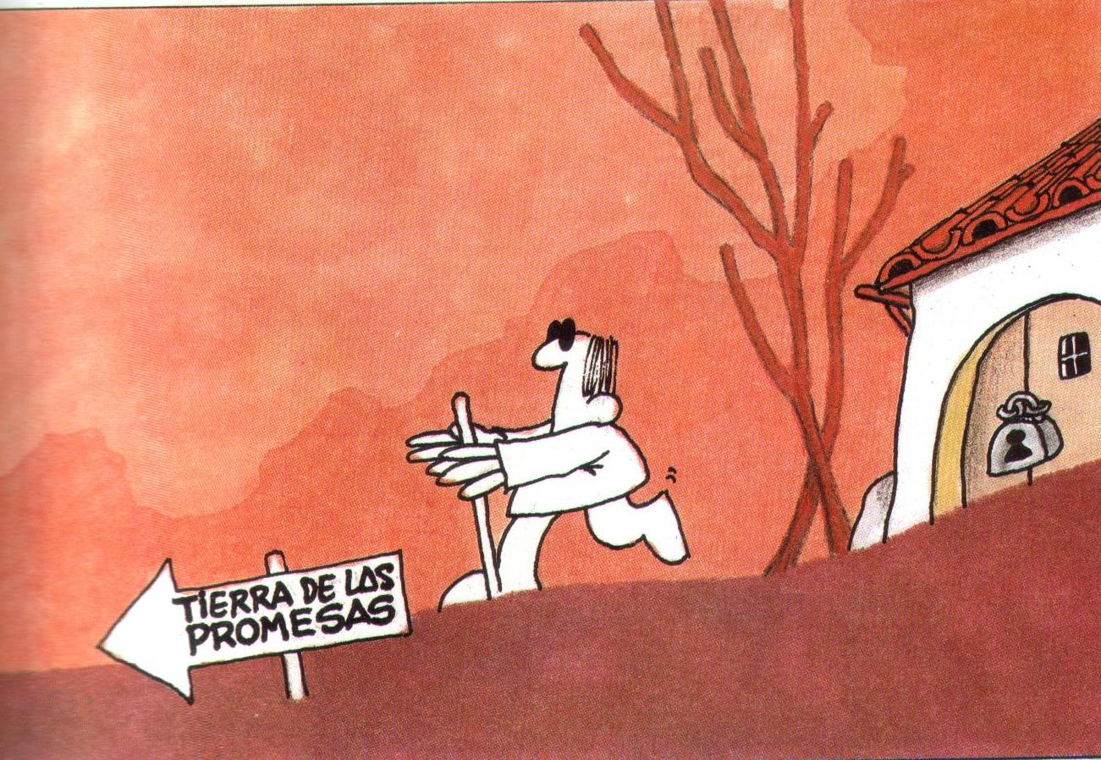
Abraham parte hacia lo desconocido, sin más seguridad que la Palabra de Dios. Deja todo, confiando en la promesa.
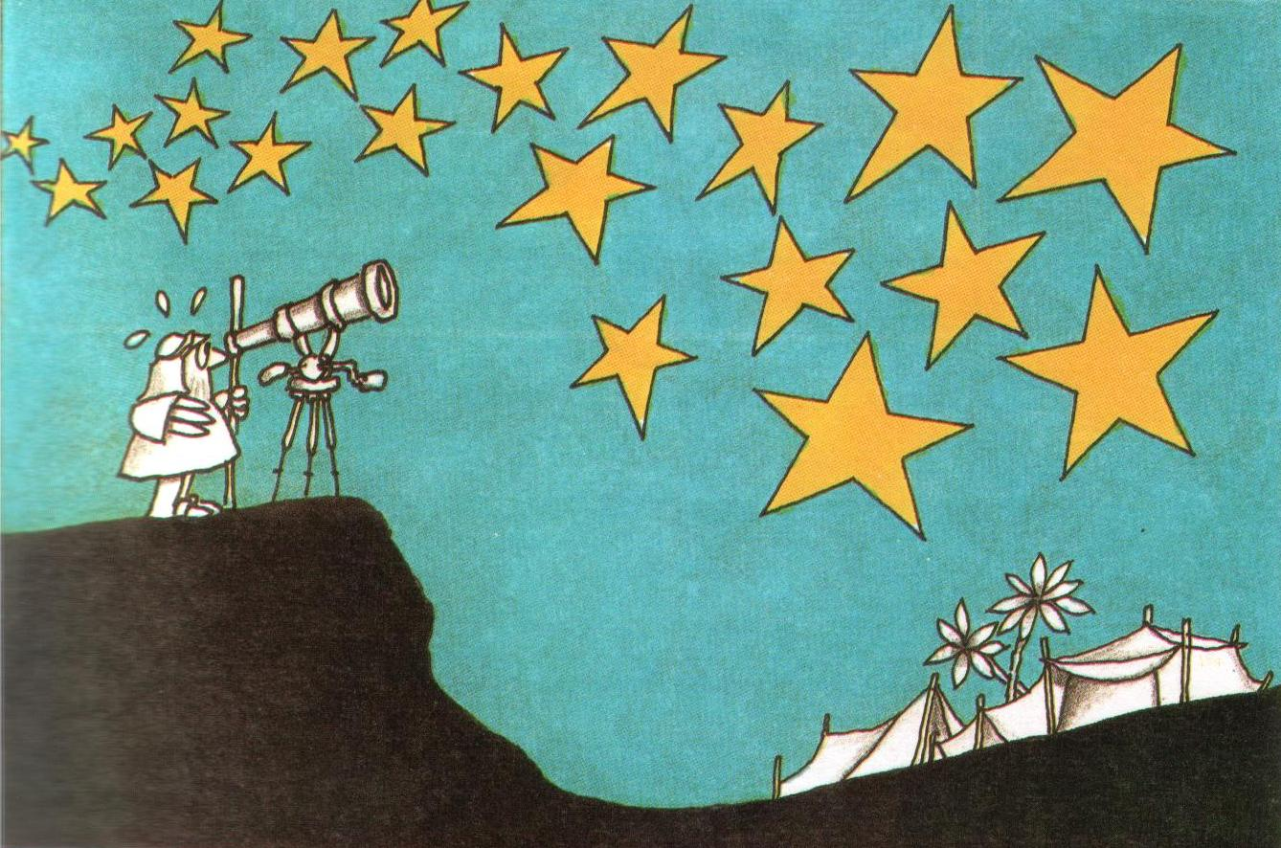
La promesa de una gran descendencia. “Mira al cielo y cuenta si puedes las estrellas. Así de inmensa será tu descendencia.”

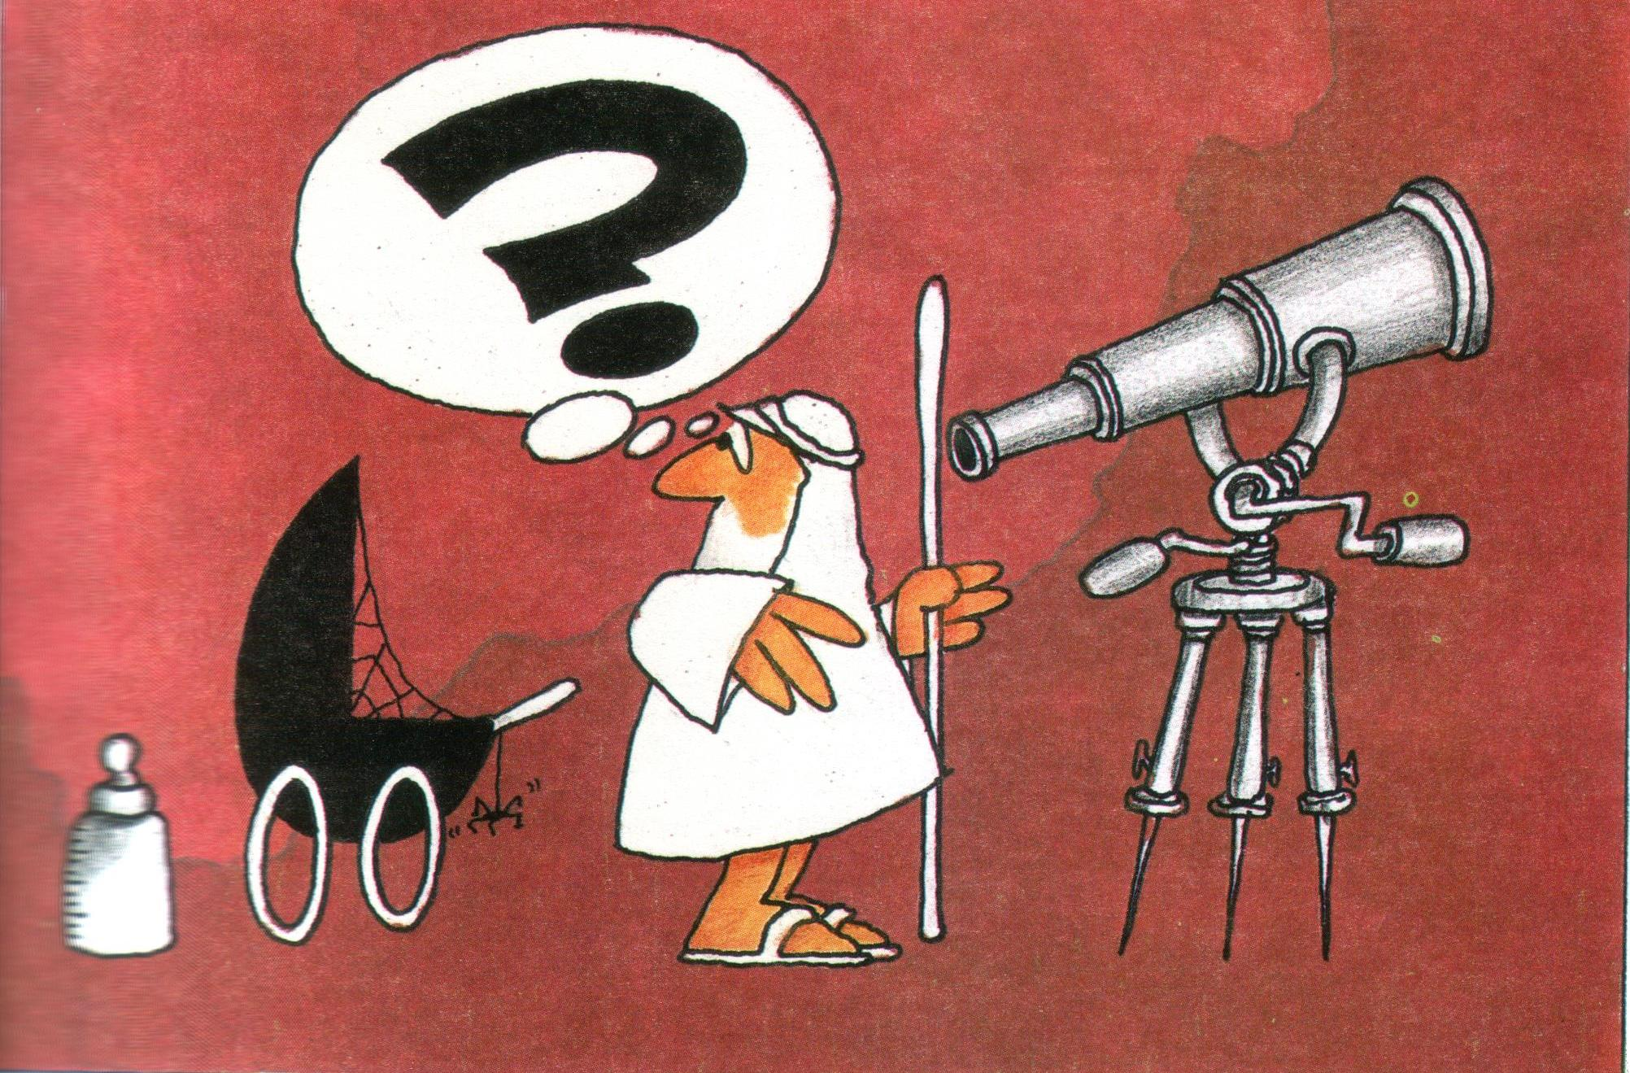
Abraham no tiene hijos… pero no vacila en creer en lo imposible. Con el coraje de su fe alcanzará la recompensa. Sara tendrá un hijo, en la ancianidad: Isaac, el hijo de la sonrisa.

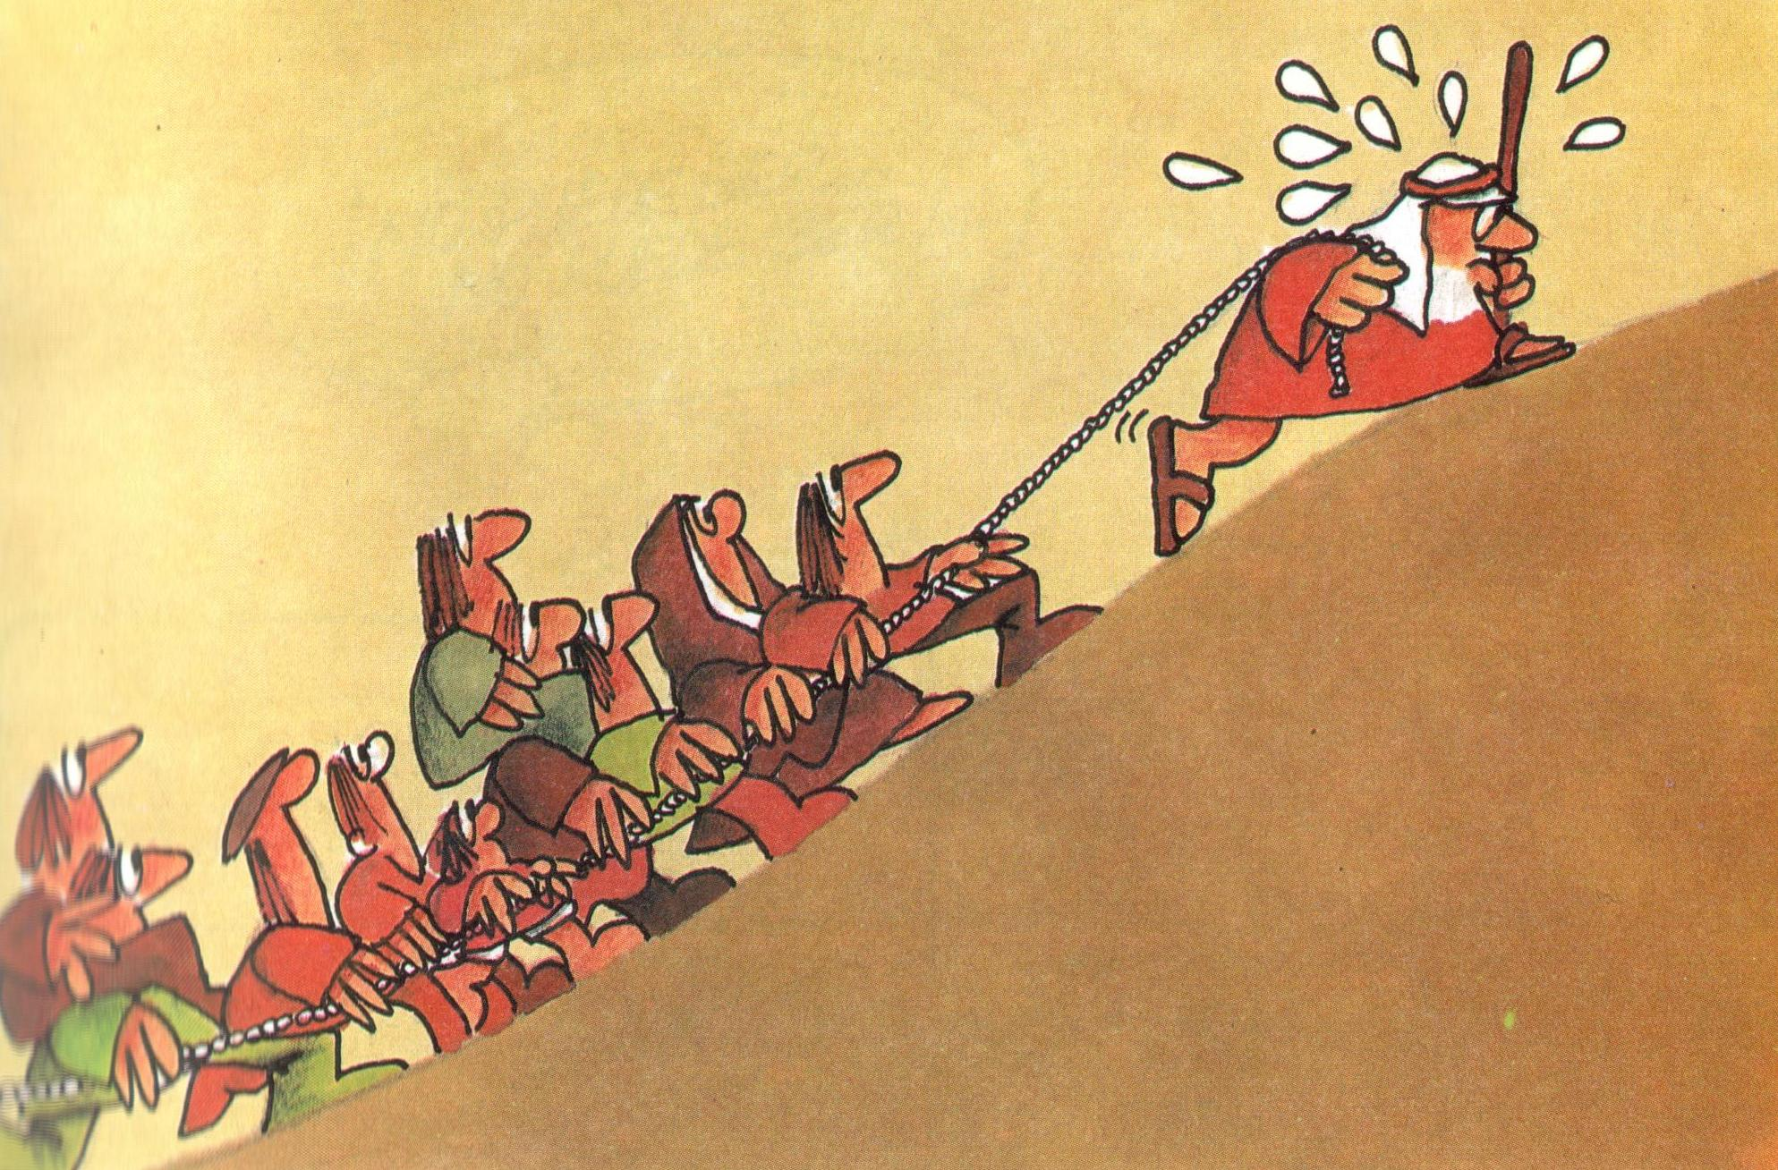
Abraham creyó contra toda esperanza. Su fe arrastra al pueblo de Israel. ¡Viva Abraham, el padre de los creyentes!

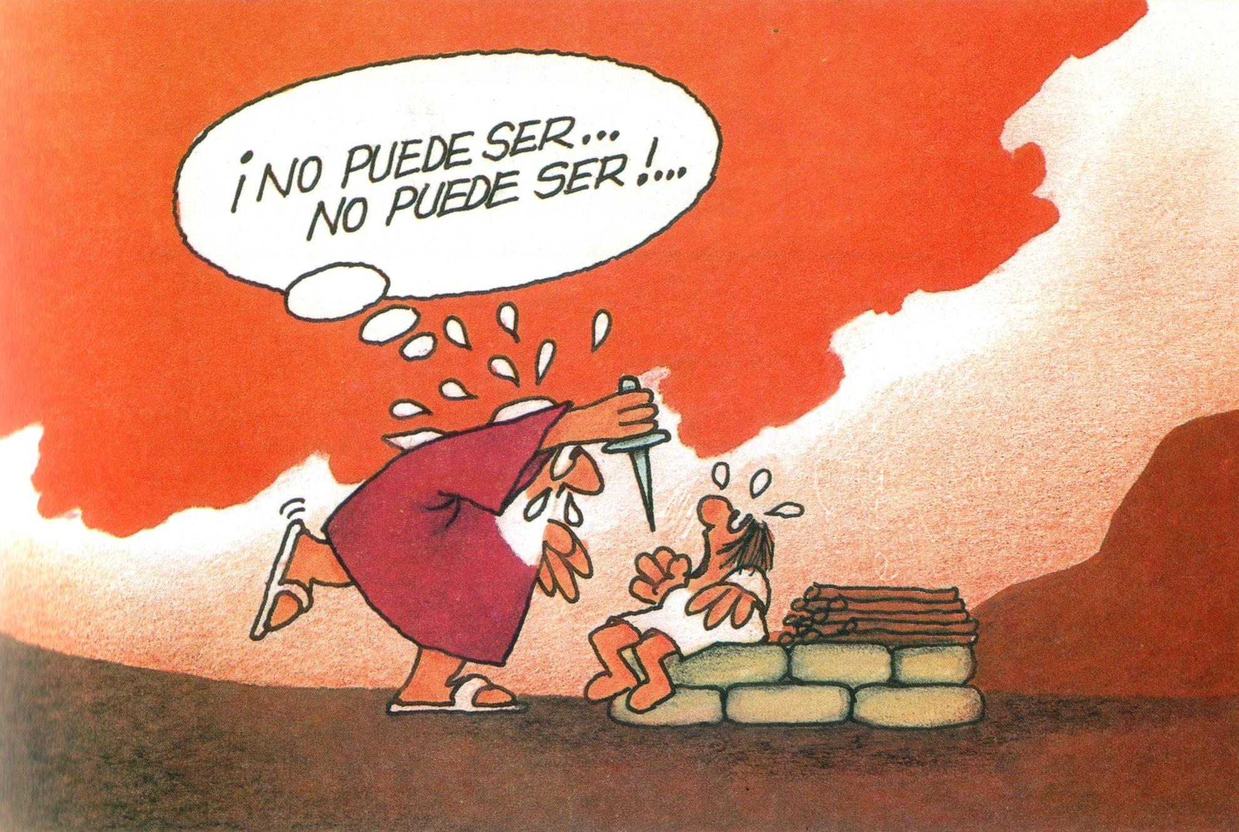
En Isaac se concretaba la promesa… ¿Le pide Dios ahora que sacrifique a su único hijo?

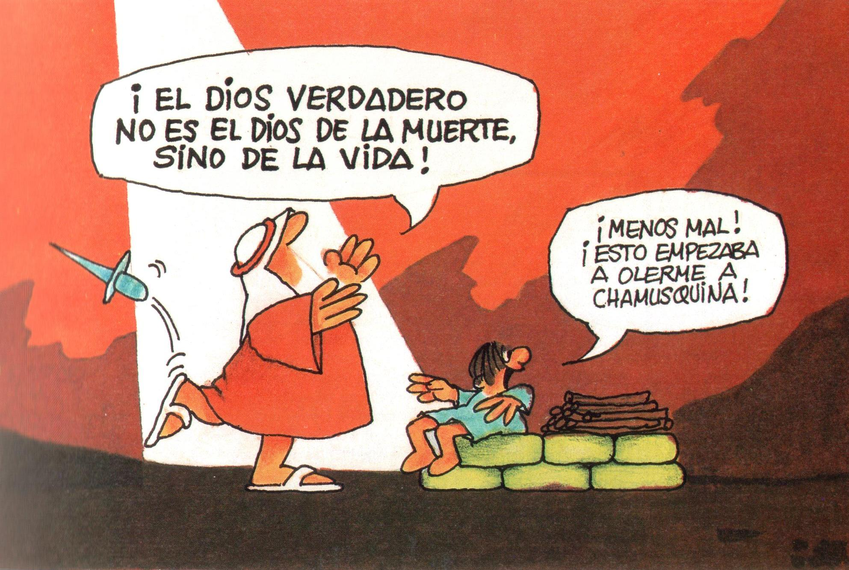
“¡No mates a tu hijo!” Y Abraham descubre el verdadero rostro del Dios de los vivos.

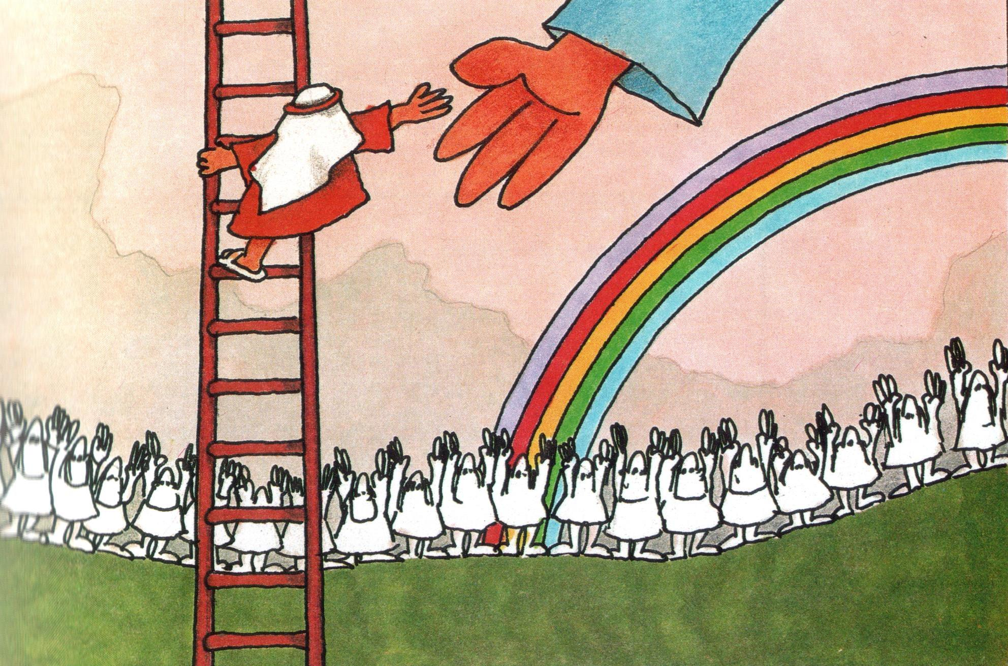
Por medio de Abraham, Dios establece con su pueblo una alianza, un primer pacto de amistad y fidelidad.

